Comprensión lectora 28° semana (Del 12 al 16 de Octubre del 2020)
Educadora: María Eugenia Andrade Holuigue
Nivel: Prekinder
Nombre del Alumno: …………………….…………………………………….…..Fecha: Martes 13 de octubre del 2020.

Ámbito: COMUNICACIÓN INTEGRAL.
Núcleo: LENGUJE VERBAL
Habilidad: CONOCIMIENTO Y COMPRENSIÓN.

I.- Objetivo de Aprendizaje
6.-Comprender contenidos explícitos de textos literarios y no literarios, a partir de la escucha atenta, describiendo información y realizando progresivamente inferencias y predicciones.
II.- Contenido: “Texto literario; cuento “Llegó la Primavera””
III.- Objetivo de la clase: escuchar atentamente y comprender el significado del cuento , despertando su creatividad. E imaginación.
IV.- Indicaciones generales
- Se estable un lugar cómodo y adecuado para realizar la actividad, con todos los materiales.
- Invitar al niño a escuchar el cuento atentamente, hay que activar conocimientos previos, exponer la preguntar ¿De qué crees que se trata el cuento?. ¿Qué son las estaciones del año? Guiar sus respuestas.
- Ver video del cuento, dejando que el alumno observe y escuchen atentamente la música. Obra “La primavera de Vivaldi.” del compositor ANTONIO VIVALDI.
- Responde a preguntas específica para saber si se logra la comprensión.
- El adulto podrá ayudar al alumno y apoyando su trabajo
- Felicitar por cada una de sus intervenciones con “Que bien”, “Tú sabes”,” Que buen trabajo realizaste ”
- Cada pagina deberá llevar su nombre y en la fecha de su realización
V.- Actividad a desarrollar: Observar video cuento, recordar lo escuchado, escribir el INICIO-DESARROLLO-FINAL, , responder a preguntas.
Cuento “ Llegó la Primavera link https://www.youtube.com/watch?v=kwCnBYs2QvA

VI.- Retroalimentación
La retroalimentación se realizará cada vez que se envíe la actividad vía wasap o correo electrónico
La actividad de hoy, está basada en las estaciones del año “la primavera”
¡Felicitaciones, por el trabajo realizado!
VII.- Envío:
Fecha de entrega por el docente: martes 13 de Octubre del 2020
Fecha de recepción presencial: martes 27 de octubre de 2020 (cuando se retire material nuevo)
Una vez finalizada la actividad enviar fotos o videos durante la actividad al WhatsApp. o al correo
maría.andrade@colegio-reneschneider.cl..
Retornar las actividades al colegio para revisión, cuando concurra a buscar el siguiente material para trabajar en el hogar.

ACTIVIDAD: recuerda lo leído y escribe el desarrollo del cuento
Nombre de la leyenda: “Llegó la Primavera“
Autor : Anónimo
INICIO
¿Como comienza el cuento?.............................................................................................................................
............................................................................................................................................................................................................................................................................................................................................................................................................................................................................................................................................................................................................................................................................................................................................................................................................................................................................................

DESARROLLO
¿Después que pasa con las familias de pajaros?...............................................................................................
...........................................................................................................................................................................................................................................................................................................................................................................................................................................................................................................................................................................................................................................................................................................................................................................................................................................................................................

CIERRE
¿Como termina, las mariposas? ...............................................................................................................................................
...............................................................................................................................................................................................................................................................................................................................................................................................................................................................................................................................................................................................................................................................................................................

Ticket de salida
Responde a estas preguntas, marca o encierra tu respuesta
1.¿Que les paso a las plumas de los pájaros ?
(Lee las respuesta, escoge la respuesta correctas y la colorea)

a.-se fueron por el rio. | b.- se le cayeron cuando volaba. | c. se cayeron de los pájaros en la granja.

Comprensión lectora 29° semana (Del 19 al 23 de Octubre del 2020)
Educadora: María Eugenia Andrade Holuigue
Nivel: Prekinder
Nombre del Alumno: …………………….……………………………………….Fecha: Lunes 19 de Octubre del 2020.

Ámbito: COMUNICACIÓN INTEGRAL.
Núcleo: LENGUJE VERBAL
Habilidad: Identificar

I.- Objetivo de Aprendizaje:
3.-Descubrir en contextos lúdicos, atributos fonológicos de palabras conocidas, tales como conteo de palabras, segmentación y conteo de sílabas, identificación de sonidos finales e iniciales.

II.- Contenido: “Conciencia fonológica las vocales
III.- Objetivo de la clase: aprender el nombre de las vocales su sonido y forma.
IV.- Indicaciones generales
- Se estable un lugar limpio, cómodo y sin distracción.
- Lavarse las manos antes de cada actividad.
- Les preguntan al niño ¿Conoces las letras,? ¿Cuál conoces o recuerdas?, guías sus respuestas, para que conteste SI.
- Observan video y comentan lo que aparece
- La vocal que ya aprendimos , recuerdan cosas que comienzan con las diferentes vocales.
- Completar guía de trabajo.
- El adulto podrá ayudar al alumno y apoyando su trabajo
- Felicitar por cada una de sus intervenciones con “Que bien” ,“Tu sabes”, ”Que creativo”
- Cada pagina deberá llevar su nombre y en la fecha de su realización
V.- Actividad a desarrollar:
- Observar video , aprender cosas que comienzan con las vocales (link)
- Completar laminas , dar el nombre de las imágenes y cada vocal.
- Sigue los puntos de la flecha con el dedo, formando cada vocal. mayúscula y minúscula.
- Con un lápiz une los puntos hasta completar las letras hasta formar la letra.
- Colorear los objetos que comienzan con cada vocal (elefante, oveja, abeja, iguana, unicornio.)
- Recortar y armar tu libro.
- Responder preguntas para finalizar.
Ronda de las vocales link: https://www.youtube.com/watch?v=CqTXFbnG0ag&t=27s
Canta a,e,i,o,u link: https://www.youtube.com/watch?v=qM26UWj6cd8

VI.- Retroalimentación
La retroalimentación se realizará cada vez que se envíe la actividad vía wasap o correo electrónico
La actividad de hoy, está basada en las vocales.
¡Felicitaciones, por el trabajo realizado!
VII.- Envío:
Fecha de entrega por el docente: martes 13 de Octubre del 2020
Fecha de recepción presencial: martes 27 de octubre de 2020 (cuando se retire material nuevo)
Una vez finalizada la actividad enviar fotos o videos durante la actividad al WhatsApp. o al correo
maría.andrade@colegio-reneschneider.cl..
Retornar las actividades al colegio para revisión, cuando concurra a buscar el siguiente material para trabajar en el hogar.

ACTIVIDAD
- Sigue los puntos de la flecha con el dedo, formando cada vocal. mayúscula y minúscula, luego con un lápiz une los puntos hasta completar las letras hasta formar la letra. Luego colorear los objetos que comienzan con cada vocal (elefante, oveja, abeja, iguana, unicornio.) recortar y armar tu libro.

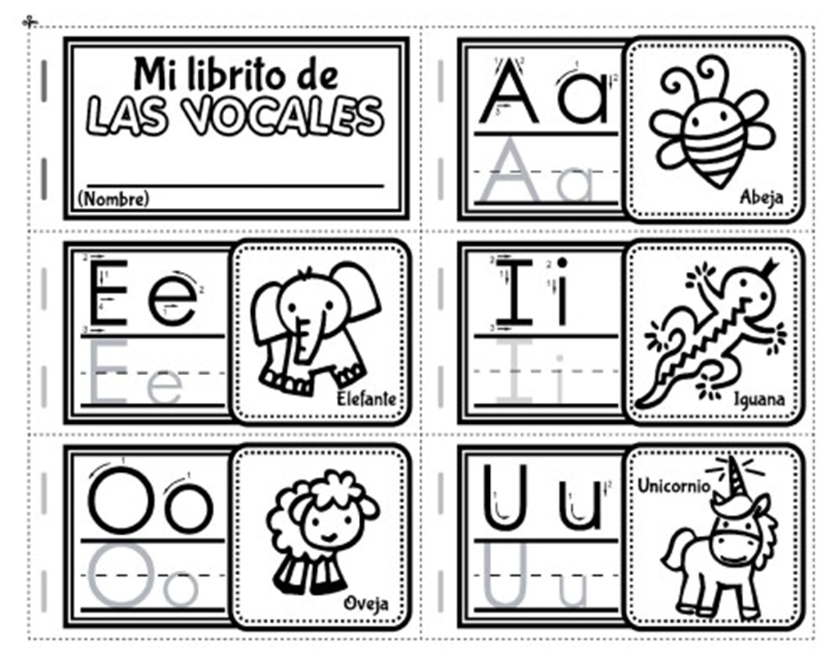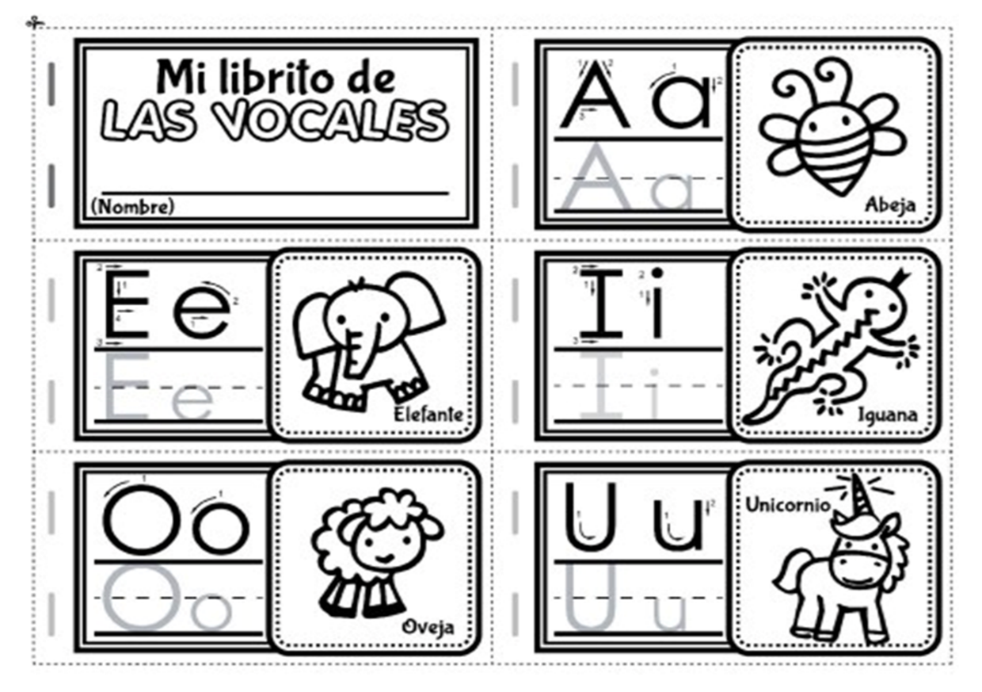

Ticket de salida

1.- ¿Con que vocal comienza? marca con una cruz la letra correcta.  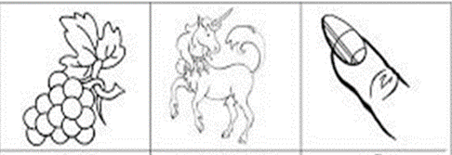 | 2.- ¿Con que vocal comienza? marca con una cruz la letra correcta.  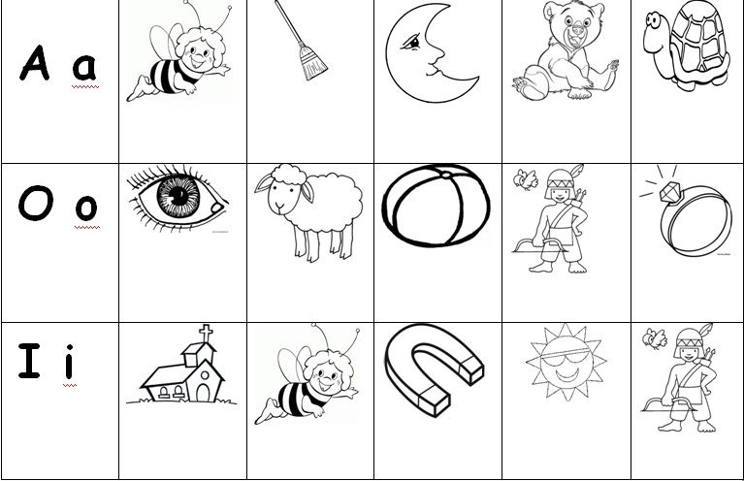 | 3.- ¿Con que vocal comienza? marca con una cruz la letra correcta.  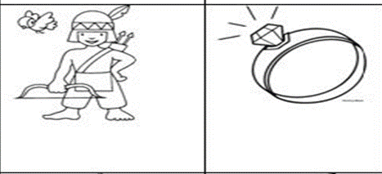
A O U I E | E A O U I | E A O U I

Educadora: María Eugenia Andrade Holuigue
Nivel: Prekinder
Nombre del Alumno: …………………….……………………...……………Fecha: Martes 20 de octubre del 2020

Ámbito: DESARROLLO PERSONAL Y SOCIAL
Núcleo: CORPORALIDAD Y MOVIMIENTO
Habilidades: COMPRENDER

I.- Objetivo de Aprendizaje:
7. Resolver desafíos prácticos manteniendo control, equilibrio y coordinación al combinar diversos movimientos, posturas y desplazamientos tales como: lanzar y recibir, desplazarse en planos inclinados, seguir ritmos, en una variedad de juegos.
II.- Contenido: seguir ritmo
III.- Objetivo de la clase.: seguir el ritmo de la música con sus manos, observando y memorizando la secuencia de colores.
IV.- Indicaciones generales:
- Se estable un lugar cómodo y espaciosos para realizar la actividad.
- Pegar con cinta adhesiva los cuadrados de colores dados.
- Se observa video atentamente, ahí siguen el ritmo con sus manos ,observando y memorizando la secuencia de los colores..
- Se repite las veces que se quiera el video o hasta lograr aprender y memorizar toda la secuencia.
- El adulto que lo acompañe lo deberá apoyar y ayudar para seguir la secuencia de colores.(rojo-celeste-verde-naranja).
- Desafiar al niño de realizar toda la coreografía sin equivocarse, motivándolo y podría ser acompañándolo por su familia con la rutina de la actividad siguiendo el ritmo de la música, apoyando sus movimientos y guiando sus comentarios.
- Grabar la actividad para compartir con tus compañeros.
- El adulto apoya al alumno al responder preguntas y verificar si existe comprensión.
- Felicitar por cada una de sus intervenciones con “Que bien…”, “Tú sabes…”” felicitaciones…”
- Esta actividad genera alegría en el cerebro, lo que permite prepararnos para realizar con alegría nuestras actividades.
V.-Actividad a desarrollar: observar video, siguiendo las instrucciones de la coreografía con las manos., escuchar música y sigue la rutina de movimientos, el ritmo. Repetir la cantidad que se desee hasta memorizar toda la coreografía. (manos sobre los cuadrados de colores), se realizará libremente todo el tiempo que quieras, repite varias veces hasta lograr seguir el ritmo sin equivocarse. Se les entregara los 4 cuadrados de colores para trabajar en casa.
Ritmo: Producir sonidos con tu cuerpo de diversas maneras. Lo puedes hacer con chasquidos, pitidos, palmas en la cabeza, en el pecho o en las piernas y por último los pies, con un tiempo y ritmo.

Actividad Musical link: https://www.youtube.com/watch?v=PksmG6eGvmU
VI.- Retroalimentación
La retroalimentación se realizará cada vez que se envíe la actividad vía wasap o correo electrónico
La actividad de hoy, está basada en, seguir el ritmo, memorizando secuencia de colores con las manos.
¡Felicitaciones, por el trabajo realizado!
VII.- Envío:
Fecha de entrega por el docente: martes 13 de octubre del 2020
Fecha de recepción presencial: martes 27 de octubre del 2020 (cuando se retire material nuevo)
Una vez finalizada la actividad enviar fotos o videos durante la actividad al WhatsApp. o al correo
maría.andrade@colegio-reneschneider.cl..
Retornar las actividades al colegio para revisión, cuando concurra a buscar el siguiente material para trabajar en el hogar.
Imagen del video. “Actividad Musical”  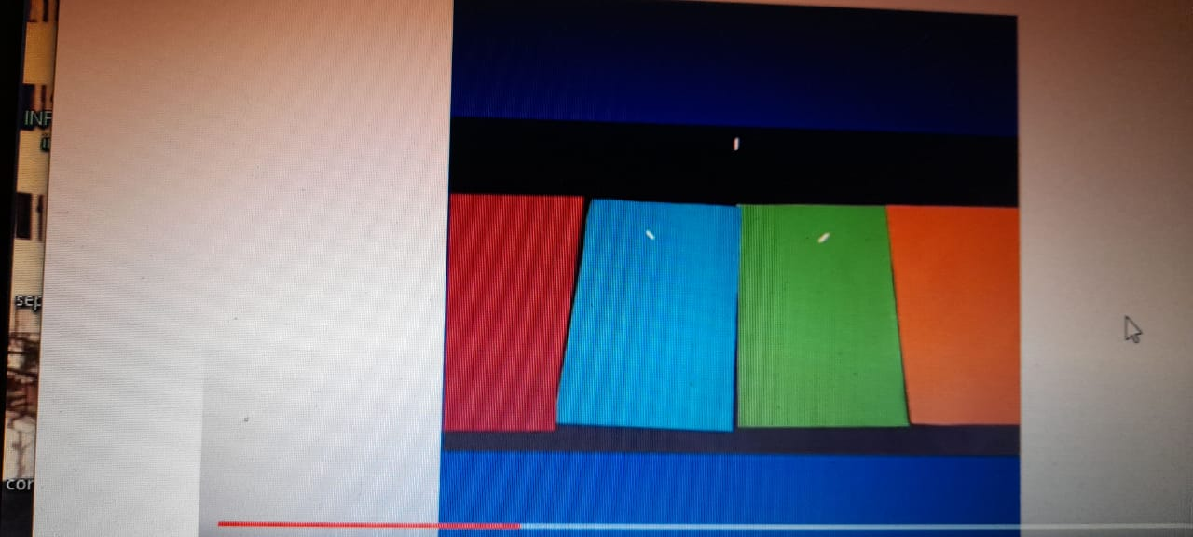  .(rojo-celeste-verde-naranja) | ¿Cómo me siento con la actividad de seguir ritmos?  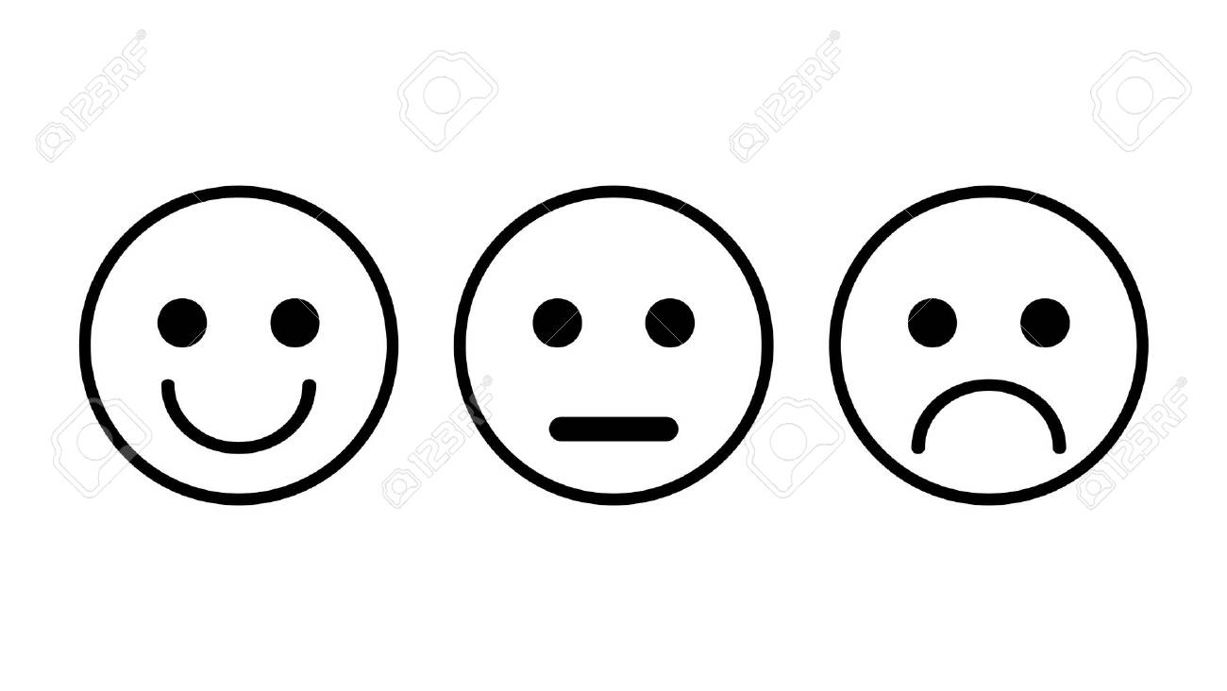  (colorea la carita que te representa)
Ticket de salida
1.-¿Qué cosas utilizamos para seguir el ritmo ? encierra con un circulo lo que es correcto
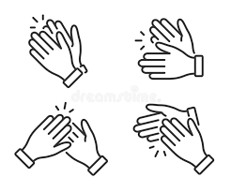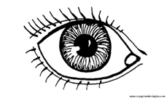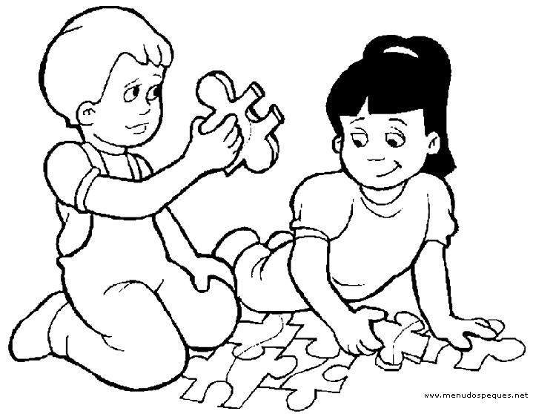
2.-¿En cual de las imagen se ve siguendo el ritmo de la musica? Encierralo en un circulo.
